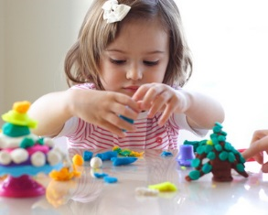

**Развитие мелкой моторики**

**Логопед: Винникова С.В.**

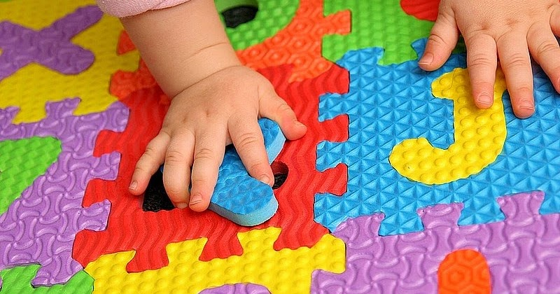  
  
Начинать работу по развитию мелкой моторики нужно с самого раннего возраста. Уже грудному младенцу можно массировать пальчики (пальчиковая гимнастика), воздействуя тем самым на активные точки, связанные с корой головного мозга. В раннем и младшем дошкольном возрасте нужно выполнять простые упражнения, сопровождаемые стихотворным текстом, не забывать о развитии элементарных навыков самообслуживания: застегивать и расстегивать пуговицы, завязывать шнурки и т. д.   
Почему так важно для детей развитие тонкой моторики рук? Дело в том, что в головном мозге человека центры, отвечающие за речь и движения пальцев рук расположены очень близко. Стимулируя тонкую моторику и активизируя тем самым соответсвующие отделы мозга, мы активизируем и соседние зоны, отвечающие за речь.  
Движения организма и речевая моторика имеют единые механизмы, поэтому развитие тонкой моторики рук напрямую влияет на развитие речи. Именно поэтому пальчиковая гимнастика должна занять прочное место в ваших занятиях с ребенком.  
У детей с задержкой речевого развития наблюдается плохая координация мелкой моторики пальцев рук. И как следствие - может развиться дисграфия (нарушение письма). Развитие движения пальцев как бы подготовит платформу для дальнейшего развития речи. Начать тренировать пальчики ребенка вы можете уже в течение первых пяти месяцев.  
Предлагаю вашему вниманию игры на развитие мелкой моторики.

**Пассивная гимнастика (массаж)**  
  
Лучше, если технику массажа вам покажет опытный массажист, однако самые простые приемы Вы можете освоить сами.  
Массаж выполняется одной рукой, другая рука придерживает массируемую конечность. Продолжительность массажа 3-5 минут; проводится несколько раз в день.

**Массаж включает в себя следующие типы движений:**

    * поглаживание: совершается в разных направлениях.  
    * растирание: отличается от поглаживания большей силой давления (рука не скользит по коже, а сдвигает ее).  
    * вибрация: нанесение частых ударов кончиками полусогнутых пальцев (можно использовать вибромассажер)  
  
**\*массаж с помощью специального мячика:**

Мячиком нужно совершать движения по спирали от центра ладони к кончикам пальцев. Практический совет: мячик должен быть твердым, то есть не должен легко деформироваться (тогда воздействие будет максимальным).  
    * сгибание-разгибание пальцев: пальцы изначально сжаты в кулак; каждый палец по-очереди разгибается и массируется со стороны ладони круговыми движениями от основания к кончику.  
  
**Активная гимнастика (игры)**  
  
**Игры для детей от 2-х месяцев:**  
    * вот какие разные  
      Ребенку вкладывают в руку различные по фактуре и форме предметы. Малыш должен схватить предмет и удержать его некоторое время. Такое упражнение не только развивает моторику, но и позволяет развивать тактильные ощущения. Взрослый при этом должен «комментировать» предмет («этот шарик гладкий», «этот ёжик колючий» и так далее).  
  
**Игры для детей от 9-ти месяцев:**  
    * сборные матрешки  
      Сначала нужно собирать одну куколку, затем постепенно усложнять игру (после двух лет это должна быть уже тройная матрешка).  
    * пирамидки  
      Для начала нужно использовать классическую пирамидку. То есть такую, у которой кольца равномерно уменьшаются к вершине (это поможет развить логическое мышление ребенка).  
    * обведи по контуру  
      Нужно сделать карточки с изображениями известных малышу предметов (например: домик, дерево, машинка и так далее) и обклеить их контуры бархатной бумагой. Суть игры: взрослый ведет пальчик малыша по контуру и называет предмет. Потом контур обклеивают бусинами или горошинами и повторяют игру.  
    * чашки-ложки  
      Ребенок пересыпает ложкой сахар или манную крупу из одной чашки в другую. Можно также перекладывать рукой фасоль, горох или орехи.  
   * лепка из пластилина  
      Начинать надо с цилиндра, а со временем усложнять задания (шарик, морковка, змейка).  
Во время проведения игр не забывайте комментировать свои действия и объясняйте ребенку все, что вы делаете.  
  
**Игры для детей от одного года:**  
  
    * сильные ладошки  
      Ребенок сжимает резиновые игрушки (самое лучшее - резиновый ежик, так как иголки воздействуют как массажер).  
    * мозаика  
      Сначала нужно выкладывать простые фигуры (дорожки, цветочки, квадратики), а затем переходить к более сложным (домики, машинки, елочки).  
    * конструктор  
      Величина деталей и «сложность конструкции» зависят от возраста малыша: начинать нужно с самых крупных деталей и с самых простых конструкций (например, с построения башенки).  
    **\* бусины**      Величина бусин также зависит от возраста ребенка. Сначала вместо бусин можно использовать шарики от пирамидок с круглыми деталями и нанизывать их на толстый шнурок; затем детали нужно постепенно «измельчать».  
     **\* выкладывание фигур с помощью бусин:**Для упражнения используются уже нанизанные бусы средней величины. Цель упражнения - научить ребенка выкладывать из бус контуры предметов. Например, можно выложить круг, квадрат, сердечко, спираль и т.д.

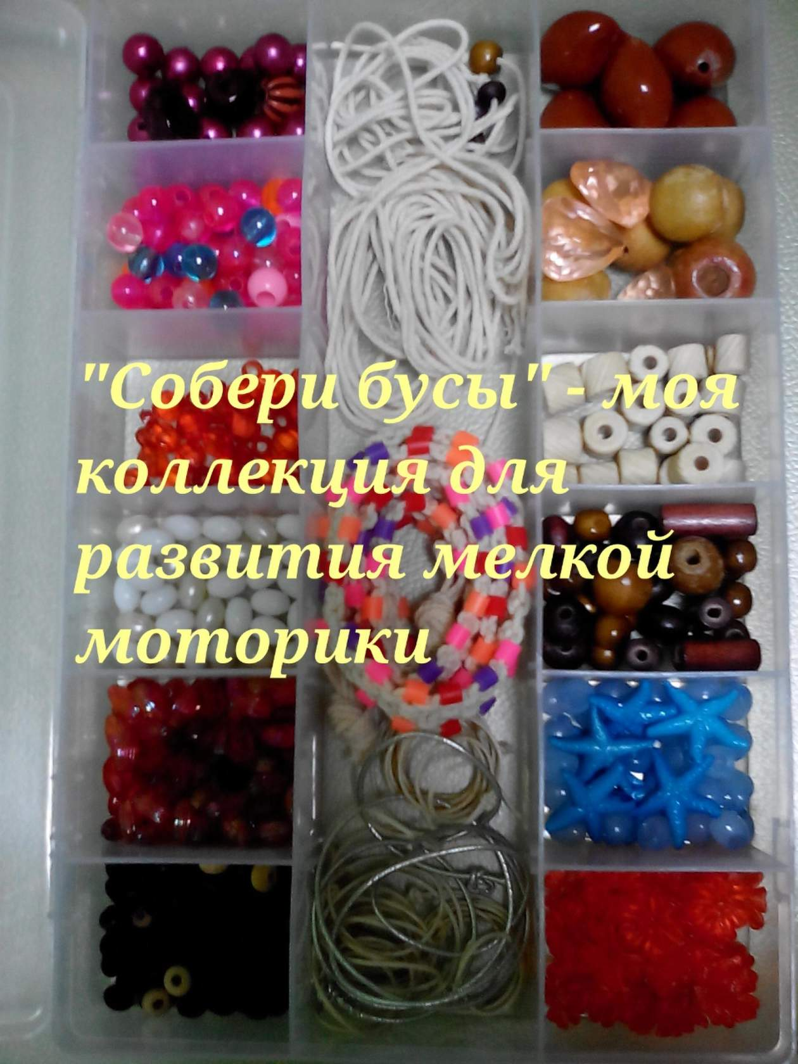

**\* шнуровки**      Так как шнуровки бывают разнообразные по «содержанию», имеет смысл обыграть процесс «шнурования»: например попросите ребенка сшить платье для мамы (шнуровка-пуговица) или зашнуровать ботинок (шнуровка-ботинок). 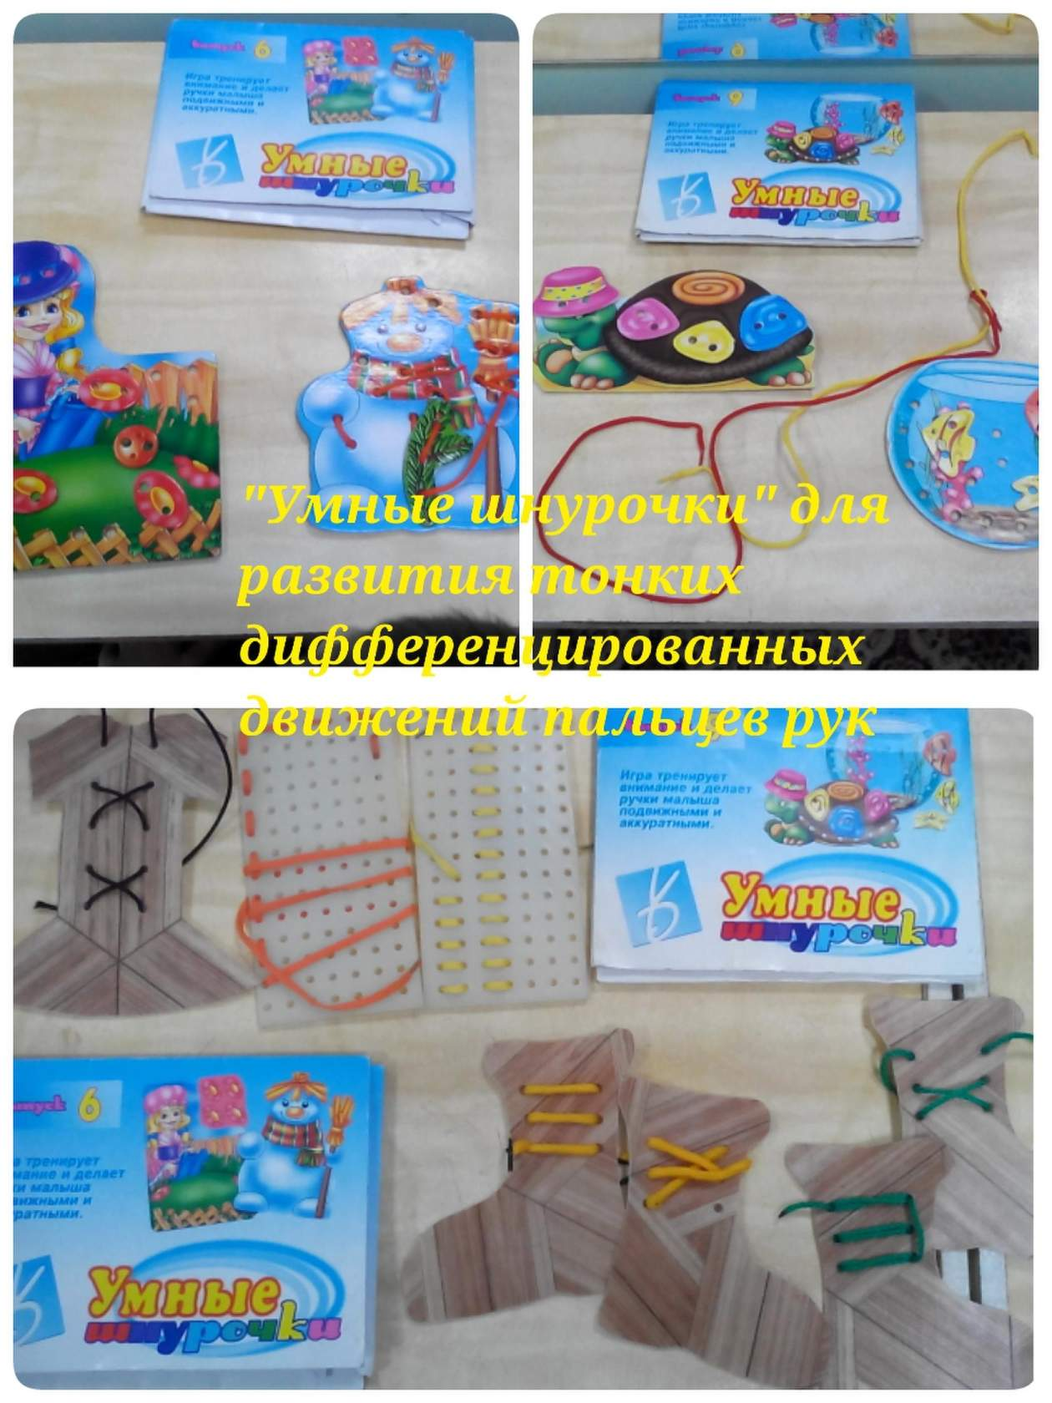

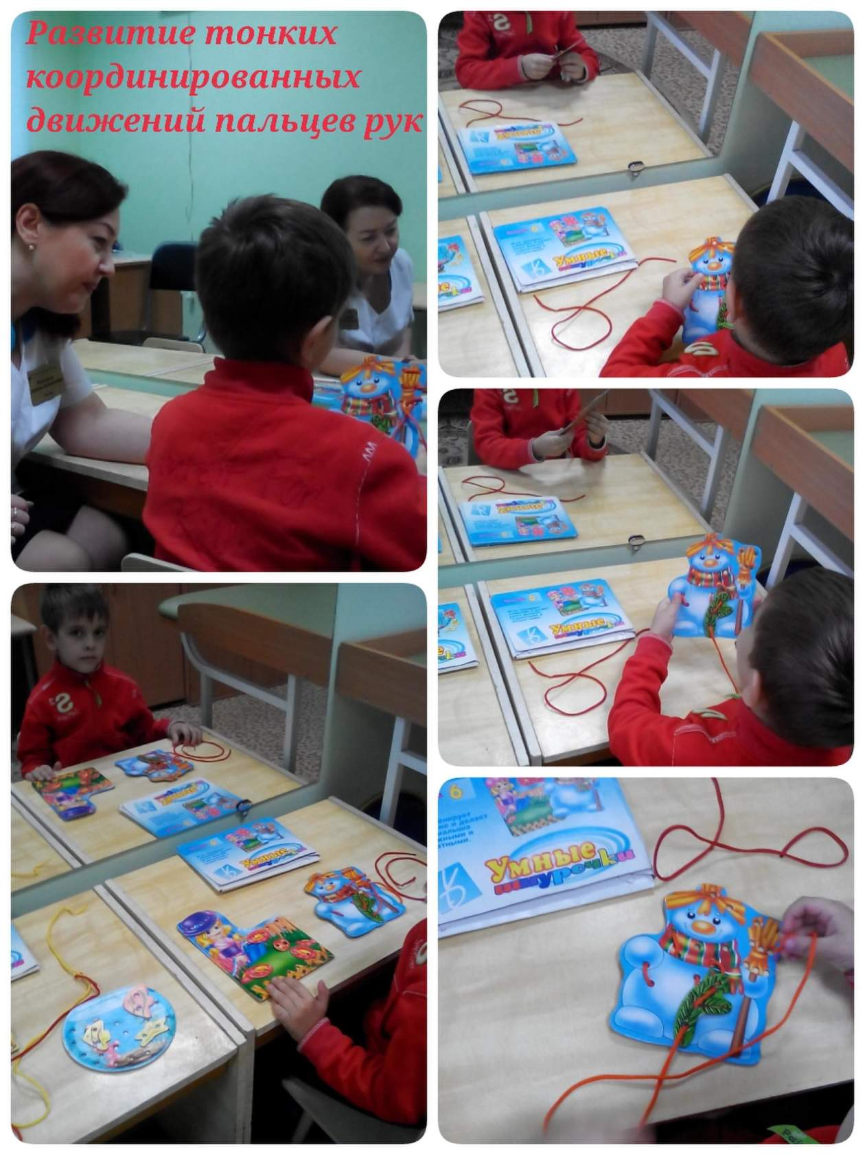

**\* волшебный поднос**  
      На поднос тонким слоем насыпают манку и проводят пальчиком ребенка по крупе. Затем ребенку показывают, как рисовать различные фигуры. В возрасте 2 - 3 лет можно рисовать цифры и буквы.

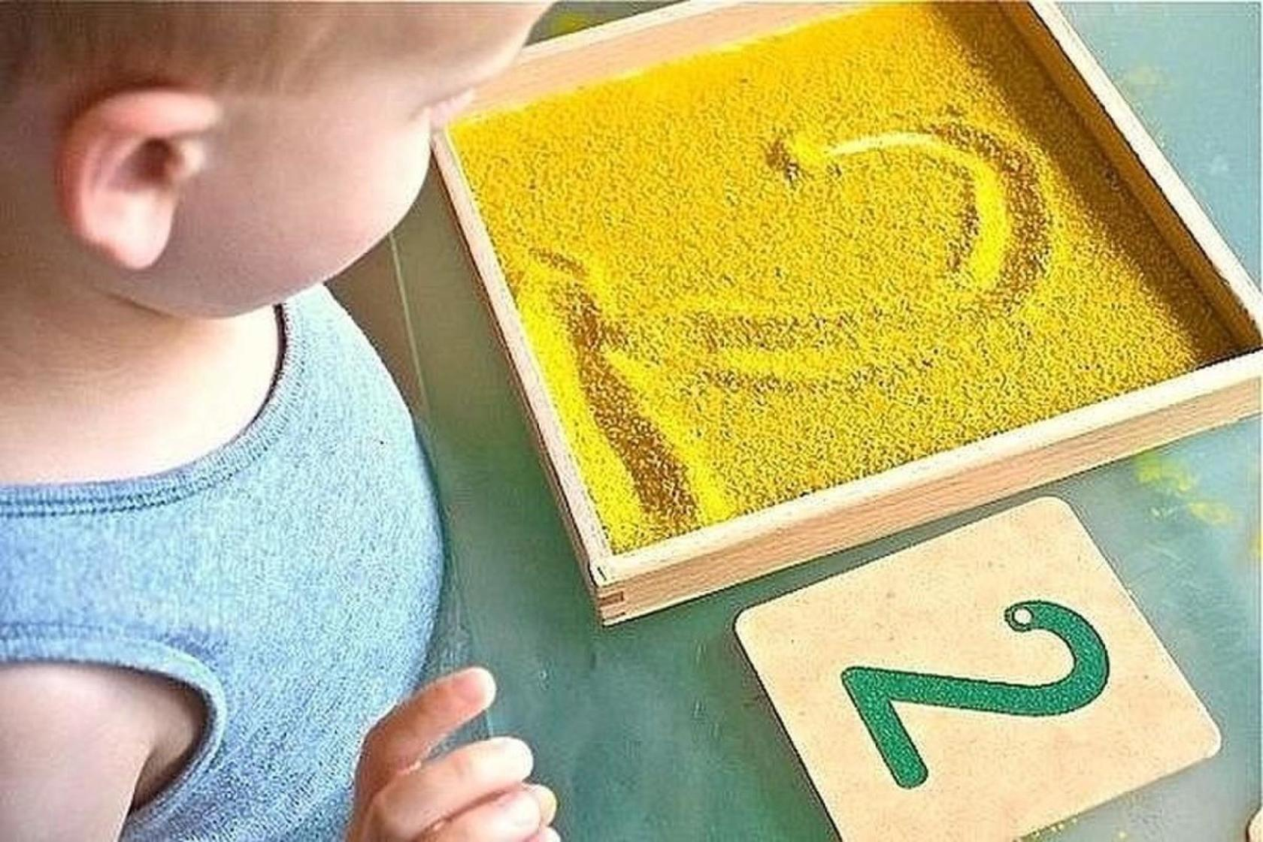

**\* разноцветные прищепки**  
      Суть игры состоит в том, чтобы научить ребенка самостоятельно прищеплять прищепки. Чтобы игра была интересной для ребенка, можно прикреплять прищепки по тематике (то есть лучики к Солнцу, иголки к ежику, дождик к тучке, травку к земле и тому подобное; для этого вам нужно, соответственно, сделать заготовки к Солнцу, ежику и так далее.

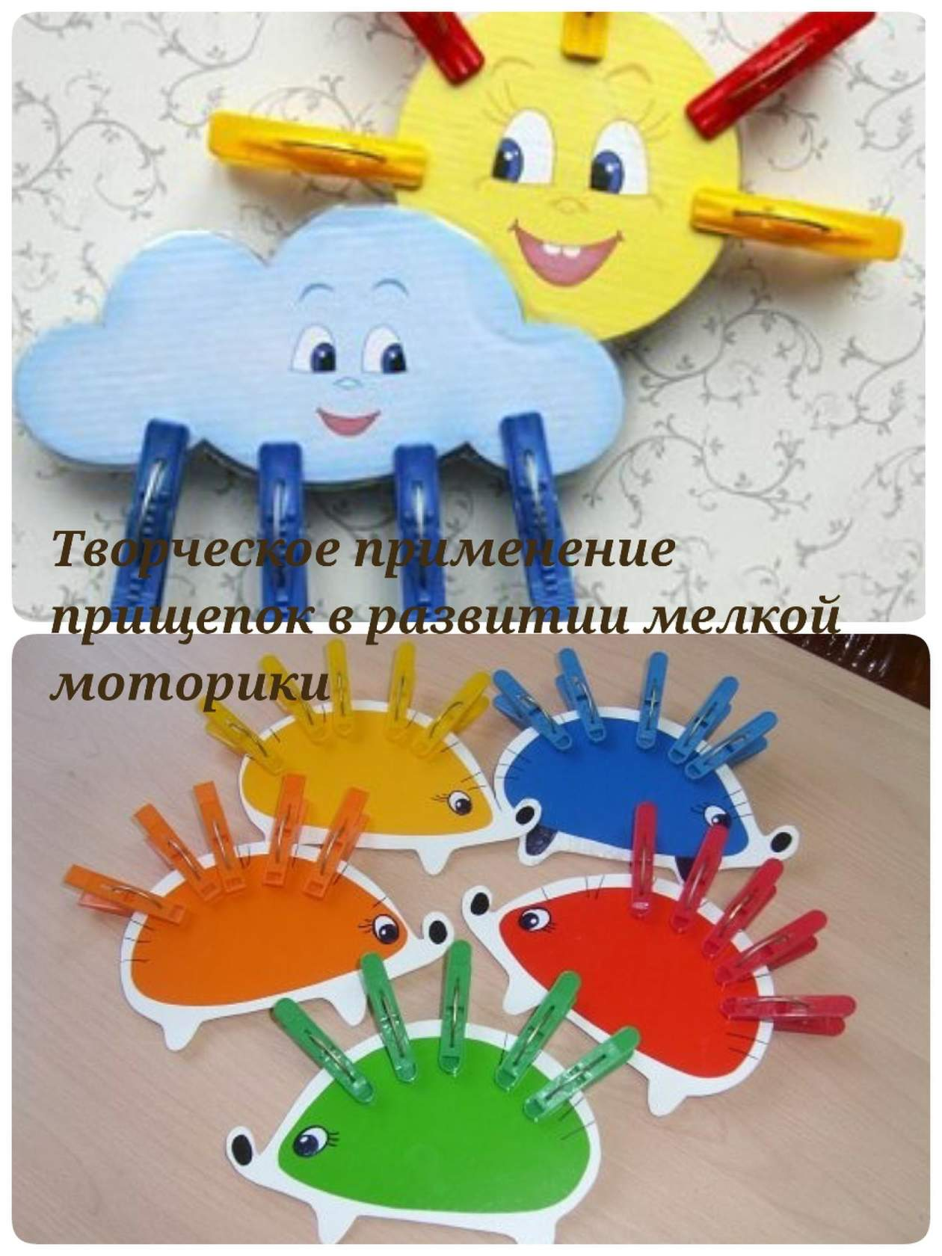

**Упражнения с пуговицами**

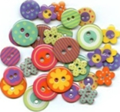

Эти упражнения весьма эффективны и не менее увлекательны для ребенка. Обведите любую пуговицу (так, чтобы она не сдвигалась с места), половинку пуговицы, две пуговицы, составленные вместе, и т.д. и предложите ребенку узнать предметы, которые «спрятались» в этом силуэте. После того, как ребенок научится самостоятельно обводить пуговицы, можно предложить ему придумать свои варианты рисунков. Рисунки можно «оживлять» (нарисовать глазки, ротик, носик), а также вырезать и разыгрывать с ними представление.  
  
Вот еще несколько упражнений на развитие мелкой моторики с помощью пуговиц:  
    * катание пуговицы, поставленной на ребро, каждым пальчиком по очереди;  
    * нанизывание пуговиц на нитку или проволоку;  
    * пришивание пуговиц к детской и кукольной одежде;  
    * раскладывание пуговиц на столе от самой маленькой до самой большой (или наоборот);  
    * складывание пуговиц одну на одну так, чтобы получилась высокая прочная пирамида;  
    * запускание пуговиц, поставленных на ребро (какая дальше прокатится — большая, маленькая или среднего размера);  
    * решение примеров и задач, проведение игр на определение состава числа из двух меньших чисел (например, у ведущего в руках шесть пуговиц. Если в левую руку он положит четыре пуговицы, сколько пуговиц у него будет в правой руке? - Две).  
  
**Функциональные застежки**  
Застегивание пуговиц, безусловно, способствует развитию пальцев.  
Но это занятие можно усложнить и разнообразить за счет формы пристегивающихся предметов.

**Пуговицы в интерьере**Пуговицы открывают массу возможностей для развития умения сравнивать предметы по цвету и размеру.

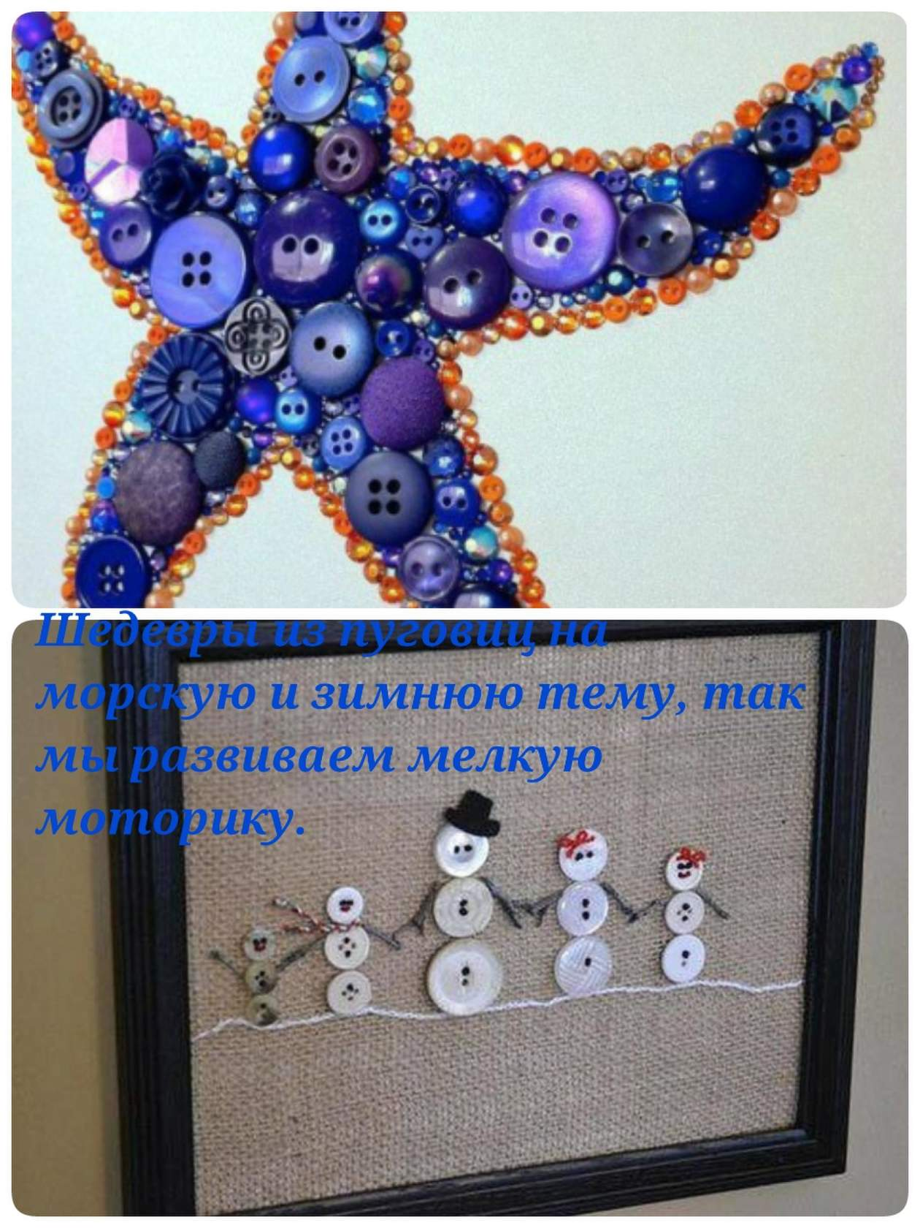

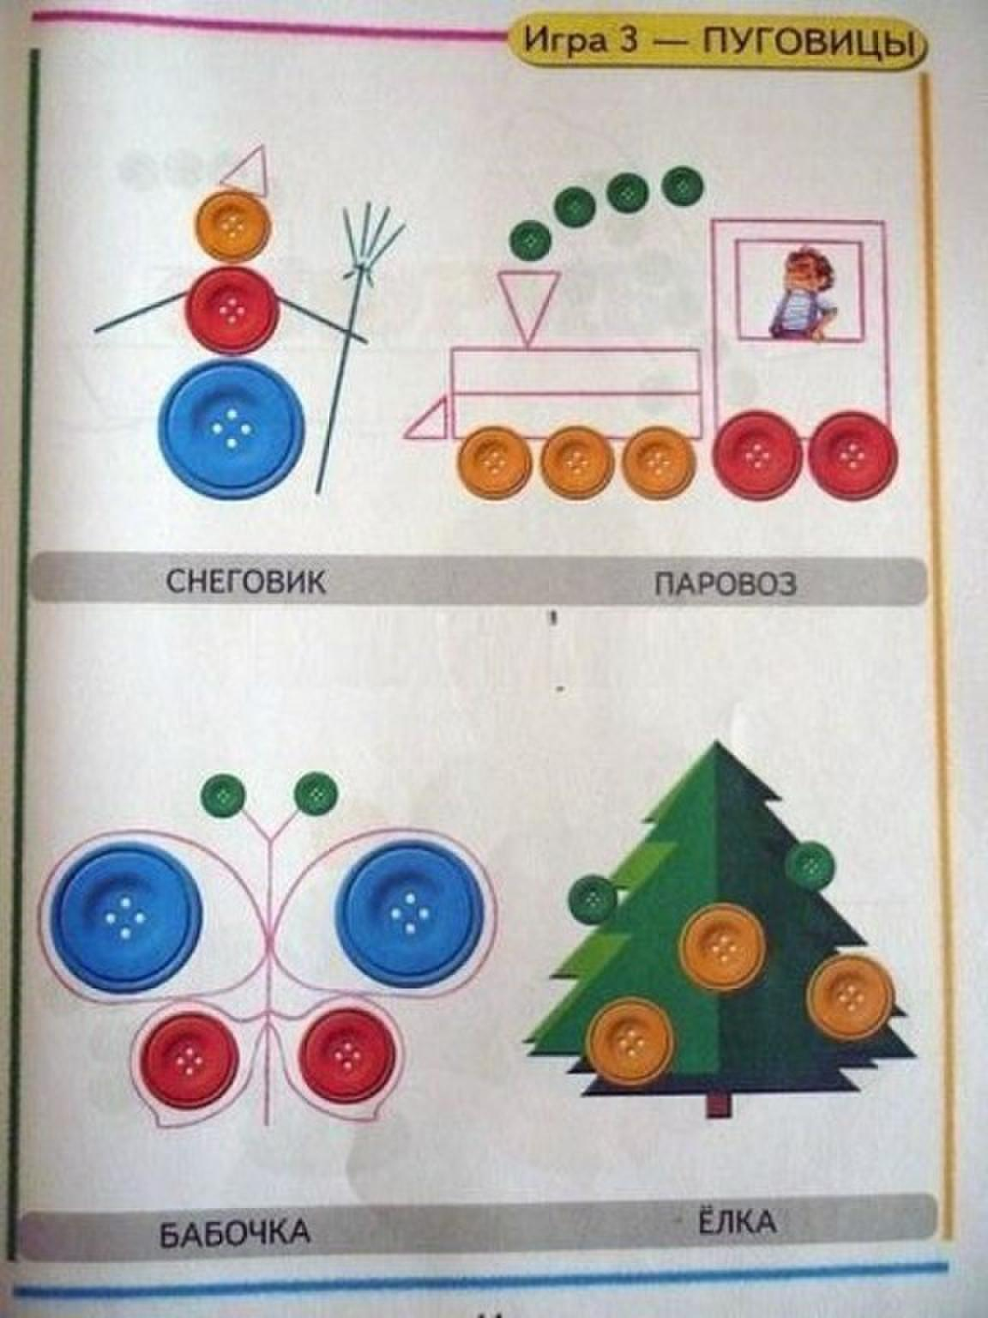

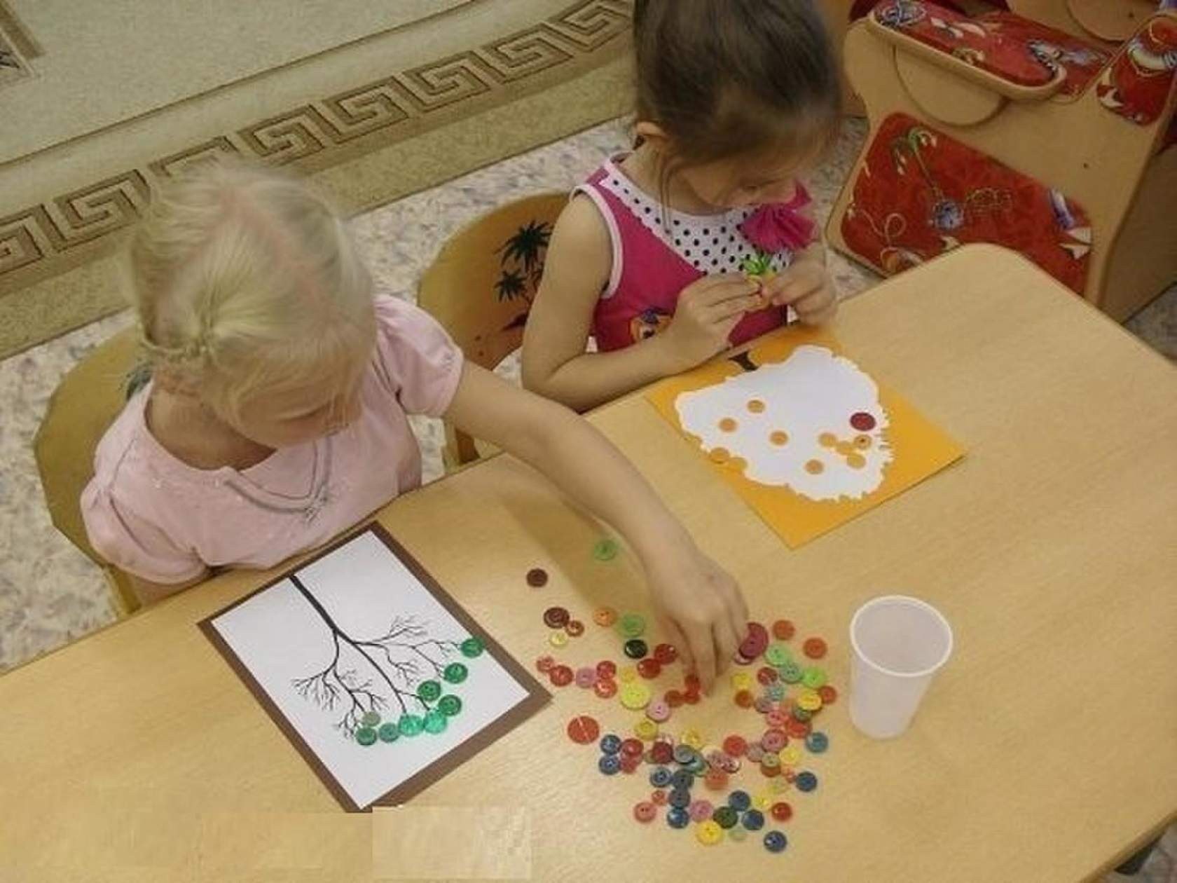

Чтоб упражнения проходили веселее и ярче, проводите их в форме соревнований: кто быстрее разложит; кто больше соберет; кто первый выполнит задание за определенное время, а действовать можно разными пальчиками, пальчиками обеих рук, с использованием ложечек разной величины, шпателей, пинцетов, с открытыми и закрытыми глазами.  
  
Не забывайте, что развитие мелкой моторики рук ребенка можно совмещать с развитием усидчивости, воображения, творческих способностей, мышления Используйте эти несложные упражнения в играх с детьми, и результат в виде способного ребенка не заставит себя ждать.